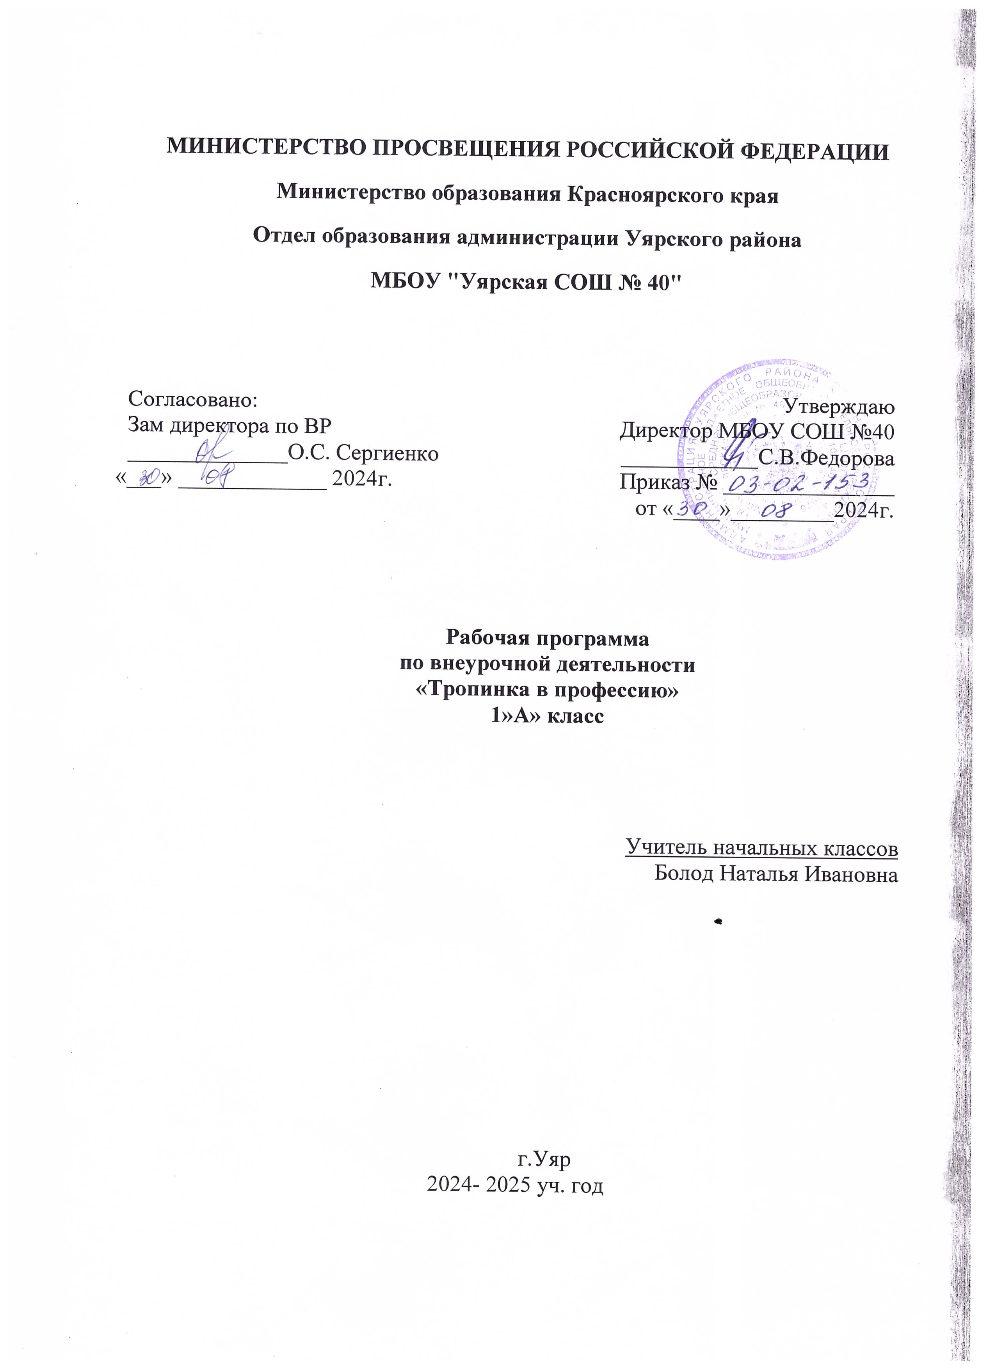

**Пояснительная записка**

Рабочая программа курса «Тропинка в профессию» для обучающихся 1 класса составлена на основе программы началь­ного общего образования Федерального государственного обра­зовательного стандарта начального общего образования (да­лее — ФГОС НОО).

Основной образовательной программой начального общего образования МБОУ Уярская СОШ № 40 приказ 03-02-045 от 21.08.2015 г

Данный курс является первой ступенькой в профориентационной работе.

В основе курса лежит идея раннего знакомства с различными сферами человеческой деятельности через организацию учебно-исследовательской деятельности обучающихся.

Профориентационное  воспитание в начальной школе – это создание  среды, которая будет способствовать воспитанию у ребёнка личностных качеств, определяющих способность делать осознанный выбор в ситуациях самоопределения. Однако профессиональное самоопределение – это не просто выбор профессии, а своеобразный творческий процесс развития личности, начинающийся с раннего возраста.

**Цель курса**: создание образовательной среды, насыщенной возможностями для реализации способностей обучающихся через развитие интереса к разным видам сферы деятельности.

**Задачи:**

➢    познакомить с широким спектром профессий, особенностями разных профессий;

➢    выявить наклонности, необходимые для реализации себя в выбранной в будущем профессии;

➢    способствовать формированию уважительного отношения к людям разных профессий и результатам их труда;

➢    способствовать развитию интеллектуальных и творческих возможностей ребёнка;

➢    способствовать формированию нравственных качеств: доброты, взаимовыручки, внимательности, справедливости и т.д.;

➢    способствовать формированию навыков здорового и безопасного образа жизни.

Ожидаемые результаты прохождения курса  «Тропинка в профессию»:

•                   участие в различных видах игровой, изобразительной, творческой деятельности;

•                   расширение кругозора о мире профессий;

•                   заинтересованность в развитии своих способностей;

•                   участие в обсуждении и выражение своего отношения к изучаемой профессии;

•                   возможность попробовать свои силы в различных областях коллективной деятельности, способность добывать новую информацию из различных источников.

Внеклассная работа способствует накоплению непосредственных жизненных впечатлений обучающихся о тех или иных профессиях, что обеспечивает начало формирования гражданственного патриотического отношения к среде обитания и проживания и осознанных профессиональных интересов, а также построения образа «Я» в конкретной профессии. Таким образом, виды деятельности обучающихся  носят, прежде всего, поисково-исследовательский, проблемный и творческий характер.

В результате изучения курса    «Тропинка в  профессию» младший школьник узнает:

➢    основные сферы профессиональной деятельности человека;

➢    основные понятия, признаки профессий, их значение в обществе;

➢    предприятия и учреждения микрорайона, города;

➢    основные приёмы выполнения учебных проектов;

будет уметь:

➢    оперировать основными понятиями и категориями;

➢    рассказывать о профессии и обосновывать её значение в обществе;

➢    пользоваться информацией, получаемой на уроках из учебной, художественной, научно-популярной литературы, СМИ, ИКТ.

**Место курса в учебном плане**

На реализацию курса в 1 классе отводится 33 часа в год (1 час в неделю).

**Личностные, метапредметные и предметные результаты**

**освоения курса «Тропинка в профессию»**

**Личностные результаты:**

У ученика будут сформированы:

* положительное отношение к процессу учения, к приобретению знаний и умений, стремление преодолевать возникающие затруднения;
* осознание себя как индивидуальности и одновременно как члена общества с ориентацией на проявление доброго отношения к людям, уважения к их труду, на участие в совместных делах, на помощь людям, в том числе сверстникам;
* умение выделять нравственный аспект поведения, соотносить поступки и события с принятыми в обществе морально-этическими принципами;
* стремление к саморазвитию, желание открывать новое знание, новые способы действия, готовность преодолевать учебные затруднения и адекватно оценивать свои успехи и неудачи, умение сотрудничать;
* стремление к соблюдению морально-этических норм общения с людьми другой национальности, с нарушениями здоровья

**Метапредметные результаты:**

**Регулятивные универсальные учебные действия:**

Ученик научится:

организовывать свою деятельность, готовить рабочее место для выполнения разных видов работ;

принимать (ставить) учебно-познавательную задачу и сохранять её до конца учебных действий;

планировать (в сотрудничестве с учителем, с одноклассниками или самостоятельно) свои действия в соответствии с решаемыми учебно-познавательными, учебно-практическими, экспериментальными задачами;

действовать согласно составленному плану, а также по инструкциям учителя;

контролировать выполнение действий, вносить необходимые коррективы (свои и учителя);

оценивать результаты решения поставленных задач, находить ошибки и способы их устранения.

Ученик получит возможность научиться:

оценивать своё знание и незнание, умение и неумение, продвижение в овладении тем или иным знанием и умением по изучаемой теме;

ставить учебно-познавательные задачи перед выполнением разных заданий;

проявлять инициативу в постановке новых задач, предлагать собственные способы решения;

адекватно оценивать результаты учебной деятельности, осознавать причины неуспеха и обдумывать план восполнения пробелов в знаниях и умениях.

**Познавательные универсальные учебные действия:**

Ученик научится:

осознавать учебно-познавательную, учебно-практическую, экспериментальную задачи;

осуществлять поиск информации, необходимой для решения учебных задач, собственных наблюдений объектов природы и культуры, личного опыта общения с людьми;

понимать информацию, представленную в вербальной форме, изобразительной, схематической, модельной и др., определять основную и второстепенную информацию;

применять для решения задач (под руководством учителя) логические действия анализа, сравнения, обобщения, классификации, установления причинно-следственных связей, построения рассуждений и выводов;

наблюдать и сопоставлять, выявлять взаимосвязи и зависимости, отражать полученную при наблюдении информацию в виде рисунка, схемы, таблицы;

использовать готовые модели для изучения строения природных объектов и объяснения природных явлений;

осуществлять кодирование и декодирование информации в знаково-символической форме.

Ученик получит возможность научиться:

сопоставлять информацию из разных источников, осуществлять выбор дополнительных источников информации для решения исследовательских задач, включая Интернет;

обобщать и систематизировать информацию, переводить её из одной формы в другую (принятую в словесной форме, переводить в изобразительную, схематическую, табличную);

дополнять готовые информационные объекты (тексты, таблицы, схемы, диаграммы), создавать собственные;

осуществлять исследовательскую деятельность, участвовать в проектах, выполняемых в рамках урока или внеурочных занятиях.

**Коммуникативные универсальные учебные действия:**

Ученик научится:

осознанно и произвольно строить речевое высказывание в устной и письменной форме;

аргументировано отвечать на вопросы, обосновывать свою точку зрения, строить понятные для партнёра высказывания, задавать вопросы, адекватно использовать речевые средства для решения задач общения;

вступать в учебное сотрудничество с учителем и одноклассниками, осуществлять совместную деятельность в малых и больших группах, осваивая различные способы взаимной помощи партнёрам по общению;

допускать возможность существования у людей различных точек зрения, проявлять терпимость по отношению к высказываниям других, проявлять доброжелательное отношение к партнёрам;

Ученик получит возможность научиться:

оперировать в речи предметным языком – правильно (адекватно) использовать понятия, полно и точно излагать свои мысли, строить монологическую речь, вести диалог;

планировать, сотрудничая с взрослыми (учитель, родитель) и сверстниками, общие дела, распределять функции участников и определять способы их взаимодействия;

проявлять инициативу в поиске и сборе информации для выполнения коллективной работы, желая помочь взрослым и сверстникам;

уважать позицию партнёра, предотвращать конфликтную ситуацию при сотрудничестве, стараясь найти варианты её разрешения ради общего дела.

участвовать в проектной деятельности, создавать творческие работы на заданную тему (рисунки, аппликации, модели, небольшие сообщения, презентации).

**Предметные результаты:**

Знает:

Основные сферы профессиональной деятельности человека;

Основные понятия, признаки профессий, их значение в окружающем обществе;

Предприятия и учреждения населенного пункта, района;

Основные приемы выполнения учебных проектов.

Умеет:

Оперировать основными понятиями и категориями;

Рассказывать о профессии и обосновывать ее значение в жизни общества;

Переносить теоретические сведения о сферах человеческой деятельности на некоторые конкретные жизненные ситуации.

**Формы работы**

1.  Классные часы и беседы о профессиях.

2.  Тренинговые и тематические занятия.

3.  Конкурсы рисунков.

4.  Экскурсии.

5.  Игры-викторины.

6.  Встречи с людьми разных профессий.

7.  Описание профессий.

8.  Письменные работы: мини-сочинения, синквейны.

9.  Заполнение анкет и результатов самооценки. Диагностика.

10. Работа индивидуально, в парах, в малых группах.

11. Реклама профессий.

12. Составление профессионального портрета семьи. Трудовые династии.

13. Лекция.

14. Дискуссия.

15. Творческая работа.

16. Практикум. Мастер-классы.

**Содержание рабочей программы**

**Все работы хороши (2 ч.).** Занятия с элементами игры.

Введение в тему. Стихи о профессиях. Работа с карточками (конкурс состоит в составлении целой из разрезанной на части картинки). Конкурс маляров. Игра «Кто потерял свой инструмент», конкурс «Найди лишнее», игра «Таинственное слово» (расшифровка слов баркы (рыбак), ртомас (матрос), явше (швея).Игра отгадай пословицы (Без охоты..(нет рыбока), без дела жить -…(только небо коптить).Викторина «Угадай профессию» кто пашет, сеет, хлеб убирает (хлебороб), кто лекарство отпускает (аптекарь), кто дома строит (строитель).

**Кому что нужно(2 ч.).** Дидактическая игра.

Вводное слово  учителя. Определение правила игры. Подбираются картинки и предметы соответствующих профессий. Например: строитель-мастерок, врач-градусник, повар-кастрюля и т.д.

**Оденем куклу на работу (2ч.).** Дидактическая игра.

Оборудование: изображение рабочей одежды, изображение кукол. Подобрать к каждой картинке одежду и назвать соответствующую профессию (строитель, милиционер, врач, пожарник, продавец).

Идём на работу - дидактические игры. Разложены круги, в середине которых нарисованы люди разных профессий, относительно с изображением инструментов. Необходимо выбрать картинку, подходящую для работы.

**Мы строители (2ч.).** Занятие с элементами игры.

Организационный момент. Игра. Построение дома, башни из геометрических фигур, конструктора. Физкультминутка. Просмотр м/ф. Игра со счётными палочками. Строим модель грузовика из спичечных коробков. Итог. Что нужно знать, чтобы стать строителем. Какую пользу приносят наши знания.

**Магазин (2ч.).** Ролевая игра.

Мы идем в магазин (2ч.). Беседа с игровыми элементами.

Организационный момент. Актуализация опорных знаний. Вопросы, какие бывают магазины? Кто работает в магазине? Формирование  новых знаний. Анализ стихотворений. Игра «Вставьте буквы, и вы узнаете, кто работает в магазине». Заведующая, продавец, товаровед, охранник, администратор. Оценка: вежливый, грубый продавец. Итог: как называется профессия людей работающих в магазине?

**Аптека (2ч.).** Ролевая игра.

Организационный момент. Игра.  Построение из геометрических фигур здания аптеки. Физкультминутка. Просмотр м/ф. Игра со счётными палочками. Строим модель грузовика из спичечных коробков. Итог. Что нужно знать, чтобы стать строителем. Какую пользу приносят наши знания.

**Больница (2ч.).** Ролевая игра

Организационный момент. Игра (детский набор «Доктор»). Физкультминутка. Просмотр м/ф. Игра со счётными палочками. Строим модель скорой помощи. Итог. Что нужно знать, чтобы стать доктором. Какую пользу приносят наши знания.

**Какие бывают профессии (11 ч.).** Игровой час.

Организационный момент. Актуализация опорных знаний. Подбор рифмовок в стихотворении. Рассказ о мире профессий. Игра: «Закончи пословицу…» (например, «Без труда.. ( не вытянуть рыбку из пруда»). Загадки о профессиях. Кроссворд о профессиях. Итог: о каких профессиях мы сегодня узнали?

С.Михалков «Дядя Степа-милиционер» (2ч.). Чтение.

Чтение текста. Словарная работа: милиционер, профессия..Обсуждение прочитанного. Ответы на вопросы.

С.Михалков «Дядя Степа-милиционер» (3 ч.).  Видеоурок.

Просмотр м/ф по произведению С.Михалков «Дядя Степа-милиционер». Обсуждение поступков главных героев. Как бы ты поступил ты в данной ситуациях. Словарная работа.

В.Маяковский «Кем быть?» (3ч.) Чтение текста.

Чтение по ролям. Обсуждение текста. Словарные работы: столяр, плотник, рубанок, инженер, доктор, конструктор, шофер.

К.Чуковский «Доктор Айболит» (2ч.)

Игра-демонстрация, викторина.

Профессия «Повар»(2ч.). Экскурсия.

Вступительное слово учителя. Презентация профессий. Знакомство со столовой школы. Знакомство с профессией повар. Встреча с людьми, работниками в школьной столовой.

Поварята. (2ч). Конкурс-игра.

**Итоговое занятие «Кем быть? Каким быть?» (1ч)**

**Тематическое планирование**

|  |  |  |
| --- | --- | --- |
| **№** | **Тема занятия** | **Кол-во часов** |
| **1** | Все работы хороши | 2 ч |
| **2** | Кому что нужно | 2 ч |
| **3** | Оденем куклу на работу | 2 ч |
| **4** | Мы строители | 2 ч |
| **5** | Магазин | 2 ч |
| **6** | Аптека | 2 ч |
| **7** | Больница | 2 ч |
| **8** | Какие бывают профессии | 18 ч |
| **9** | Итоговое занятие «Кем быть? Каким быть?» | 1 ч |
| Итого | | 33 ч |

**Календарно-тематическое планирование**

|  |  |  |  |  |  |
| --- | --- | --- | --- | --- | --- |
| **№** | **Тема** | **Кол-во часов** | **Форма проведения** | **Дата** | |
| **План** | **Факт** |
| 1-2 | «Все работы хороши» | 2 | занятие с элементами игры-  видеознакомства |  |  |
| 3-4 | «Кому, что нужно» | 2 | дидактическая игра  беседа |  |  |
| 5-6 | «Оденем куклу на работу, едем на работу» | 2 | занятие с элементами игры  беседа |  |  |
| 7-8 | «Мы строители» | 2 | занятие с элементами игр  видеознакомства |  |  |
| 9-10 | «Магазин» | 2 | Знакомство с атрибутами, ролевая игра |  |  |
| 11-12 | «Мы идем в магазин» | 2 | Экскурсия.  Ролевая игра |  |  |
| 13-14 | «Аптека» | 2 | Знакомство с атрибутами, ролевая игра |  |  |
| 15-16 | «Больница» | 2 | Знакомство с атрибутами, ролевая игра |  |  |
| 17-18 | «Какие бывают профессии» | 2 | Видеознакомство,  игровой час |  |  |
| 19-20 | С.Михалков «Дядя Степа» | 2 | Чтение, беседы, викторины |  |  |
| 21-23 | «Дядя Степа-милиционер» | 3 | Экскурсия,  видеоурок,  встреча  с работником полиции |  |  |
| 24-26 | В.Маяковский «Кем быть?» | 3 | Чтение, беседа, обсуждение «Кем я хотел бы быть?» |  |  |
| 27-28 | К.Чуковский «Доктор Айболит» | 2 | Игра-демонстрация, викторина |  |  |
| 29-30 | Профессия повар | 2 | Экскурсия, видеоурок, викторина |  |  |
| 31-32 | «Поварята» | 2 | практикум |  |  |
| 33 | Итоговое занятие «Кем быть? Каким быть?»  . | 1 | Игровая программа |  |  |

**Перечень литературы**

1. Багрова О.В. Введение в мир профессий. / О.В. Багрова; Волгоград. Издательство « Учитель», 2009 – 159с.

2. Шорыгина Т.А. Профессии. Какие они. /Т. А. Шорыгина – М.: Издательство ГНОМ и Д, 2007 -96с. 3. Маршак С.Я. Сказки, песни, загадки. / С.Я. Маршак – М.: Издательство «Детская литература», 1987 – 192с.

4. Михалков С. Дядя Степа и другие. / С. Михалков – М.: Издательство «Детская литература», 1989 -310с.

5. Носов Н. Приключение незнайки и его друзей. / Н. Носов – М.: Издательство «Детская литература», 1987 – 160с.

6. Родари Д. Чем пахнут ремесла?/ Д. Родари –М.: Издательство «Детская литература», 1989 -15с. 7. Успенский Э. Седьмая профессия Маши Филиппенко/ Э. Успенский – «Стрекоза», 2000 – 79с

7. Чуковский К. Доктор Айболит./ К. Чуковский – М.: Издательство «Детская литература»,…1989-…128 с.

**Технические средства обучения**

Ноутбуки

Проектор;